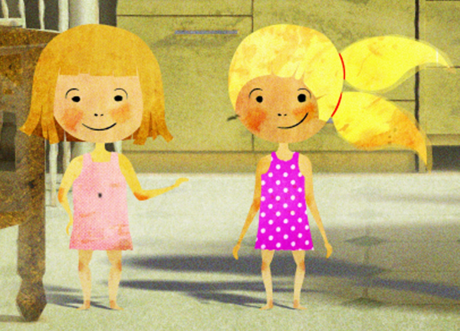
Rosa & Dara a jejich velká dobrodružství
Premiéra: 15. 10. 2015

Bionaut, ČT, ČR, 2015

Pásmo krátkých animovaných filmů pro děti, kterým vás provedou Rosa s Darou.

Můžete se těšit na velké prázdninové dobrodružství dvou holčiček – Rosy a Dary, které doplní mini příběhy, ze kterých se dozvíte odpovědi na spoustu zajímavých a zábavných otázek. Dobrodružství Rosy a Dary doplní tři animované filmy s dobrodružnou tématikou.

- Rosa & Dara a jejich velké prázdninové dobrodružství
25 min, režie: Martin Duda, Bionaut Animation, 2015
Prázdniny u babičky s dědou se promění ve velkou výpravu kolem světa. Když nezbedný pes Lajko rozežene stádo krav doslova do všech koutů světa, nezbyde babičce s Rosou a Dorou nic jiného, než se létajícím autem vydat je hledat.

- Rosa & Dara: Proč prší?
1:55 min, režie: Martin Duda, 201, Bionaut Animation
Venku prší a Rosa s Darou musí zůstat doma. Taková nespravedlnost. A proč vlastně prší a hlavně odkud se bere všechna ta voda?

- Rosa & Dara: Co je gravitace?
2:01 min, režie: Martin Duda, 2015, Bionaut Animation
Jak Laiko ví, že jídlo padá pod stůl? A co je to ta gravitace?

- Rosa & Dara: Jak velké jsou hvězdy?
1:52 min, režie: Martin Duda, 2015, Bionaut Animation
Je čas jít spát, ale Rosa s Darou ještě pozorují večerní oblohu. Jsou hvězdy opravdu tak malé jak se nám ze Země zdá?

Příběhy Rosy a Dary doplní tři dobrodružství jejich kamarádů:

- Nový druh, 7 min, režie: Kateřina Karhánková, FAMU 2013
Příběh o třech dětech a jedné záhadné kosti.

- Malý Costeau, 8 min, režie: Jakub Kouřil, FAMU 2013
Podmořské dobrodružství v zasněženém městě. Krátký animovaný film jako pocta Jacquesovi Cousteauovi.

- Mythopolis, 12 min, režie: Alexandra Hetmerová, FAMU 2013
Bájné bytosti z řecké mytologie žijí své životy a řeší své problémy v současném světě.

Přístupnost: pro všechny
Žánr: pásmo animovaných filmů pro děti
Verze: česká
Stopáž pásma: 62 min
Formát: 2D DCP, DVD, Blu-ray
Monopol do:
Propagace: plakáty A1, plakáty A3, fotosky, tisk, rozhlas, internet
Programování: Zuzana Černá, tel: 582 365 576, GSM: 602 836 993, cerna@cinemart.cz

